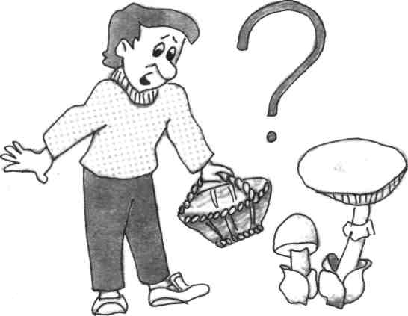
ОСТОРОЖНО – ГРИБЫ!
Ежегодно, в Луганской области и в
нашем городе складывается напряженная
ситуация с массовыми отравлениями
населения дикорастущими грибами.
Так, в Луганской области за период
1992 - 2008 годов зарегистрировано 1775
пострадавших от отравлений грибами, из
них 299 детей. Умерло от отравлений
грибами 189 человек, их них 53 ребенка.
В г. Лисичанске, за период 1992-2008
годов, пострадало от отравлений грибами
216 человек, из них 18 детей. Умерло 32
человека, из них 4 ребенка.
Основной причиной отравлений грибами является употребление бледной поганки, которая очень похожа на съедобные грибы.
Если Вы хотите сохранить свое здоровье и жизнь, медицинские работники здравоохранения города настоятельно рекомендуют полностью отказаться от сбора, покупки дикорастущих грибов и употребление их в любом виде.
Но если Вы решили рискнуть своей жизнью и жизнью близких людей, предлагаем придерживаться следующих правил:
- собирайте только те грибы, в которых Вы абсолютно уверены;
- не собирайте перезревшие, дряблые, червивые, поврежденные грибы;
- никогда не собирайте грибы, в основании которых имеется клубневидное утолщение, окруженное бахромой;
- при сборе не пробуйте грибы на вкус, не ешьте в сыром виде;
- не собирайте грибы, даже съедобные, в лесопосадках, городских парках, скверах, дворах, дачных участках, вдоль авто и железных дорог, возле промышленных предприятий и шахтных терриконов, на мусорных свалках, так как грибы накапливают ядовитые вещества из воздуха, воды и почвы;
- не храните свежие грибы более 2-х часов. так как в связи с расщеплением белка в них накапливается яд;
- ошибочно мнение, что насекомые и улитки не едят ядовитые грибы – они едят и съедобные и ядовитые грибы;
- тщательно придерживайтесь правил кулинарной обработки;
- Запомните, что мнение – если в кастрюле есть ядовитые грибы, то лук и чеснок буреет, а серебро чернеет – неправильное;
- покупайте грибы в магазинах и на рынке, при наличии у продавца документов, удостоверяющих их качество и безопасность;
- не давайте грибы детям – их пищеварительная система не способна переваривать грибы.
При первых признаках отравления грибами: тошнота, рвота, понос, боли в животе, головокружение, слабость, жажда, судороги, посинение губ и ногтей - срочно вызывайте врача. До его прибытия пострадавшему необходимо дать 4-5 стаканов кипяченой воды или содового раствора (1 чайная ложка соды на стакан воды) или розового раствора марганцовки и вызвать рвоту.
Отравления грибами очень тяжело поддаются лечению. Не рискуйте своей жизнью и жизнью близких Вам людей!

ЗАПОМНИТЕ!
ГРИБНИК, КАК И САПЕР, ОШИБАЕТСЯ ЛИШЬ ОДНАЖДЫ!

Здравоохранение
г. Лисичанска

